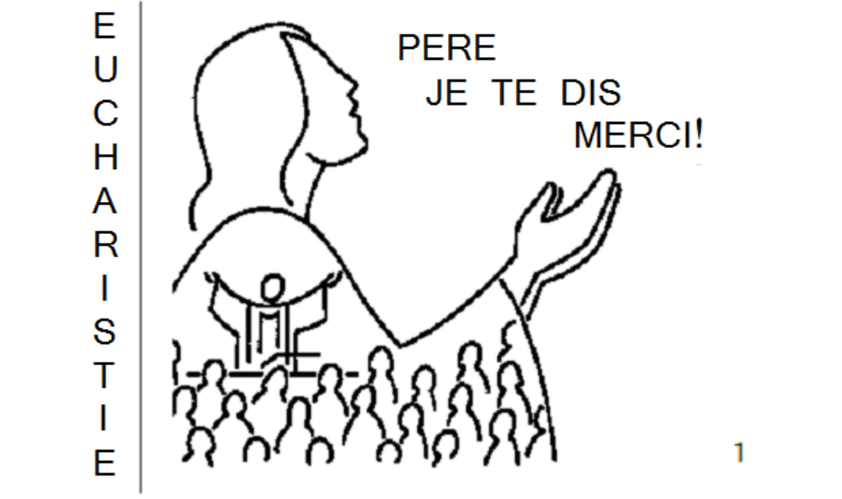

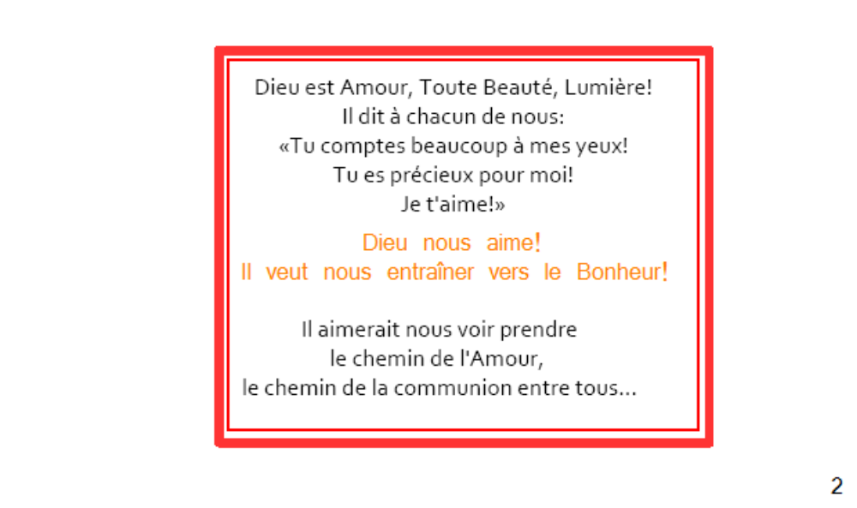

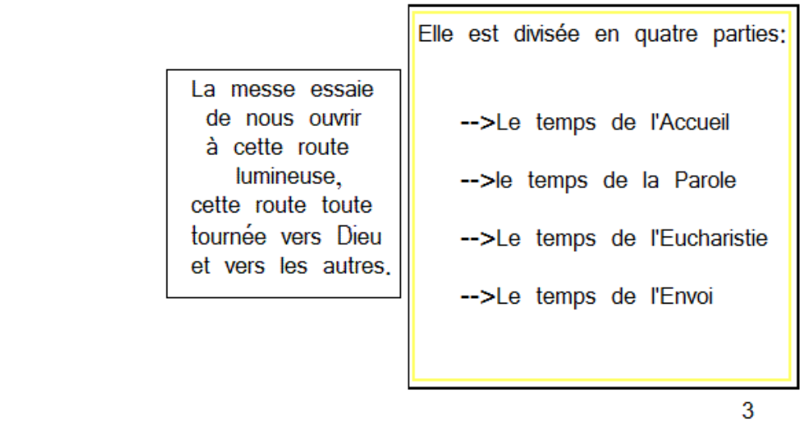

LA LITURGIE DE
L'ACCUEIL

-->Chant d'entrée
-->Signe de croix
-->Bénédiction
-->Nous nous reconnaissons pécheurs
-->Gloire à Dieu
-->Prière de la Collecte: prière d'ouverture

4

*La messe commence par un beau chant, le chant d'entrée, qui réunit toutes nos voix en une seule voix.
Au-delà de nos voix, par ce chant, nous voulons dire notre souhait d'être unis les uns aux autres par le coeur.
Nous nous souvenons durant ce chant que c'est Dieu qui nous réunit.
Nous venons le chanter, le prier, le célébrer.

5

*Lorsque le chant est terminé, le prêtre qui nous accueille nous invite à nous couvrir d'un beau signe de croix.

AU NOM DU PERE
ET DU FILS
ET DU SAINT ESPRIT

Nous pouvons aimer Le Père et recevoir son Amour, comme Jésus l'a fait, en accueillant la force du Saint Esprit.
6
*Dieu est là, avec nous, toujours! Et Il se donne!
Au début de la messe, le prêtre nous rappelle cette Présence de Dieu, Cet Amour Fort et Fidèle qui toujours nous accompagne. Le prêtre nous invite aussi à ouvrir en grand notre coeur pour l'accueillir.
Le prêtre dit:
''Le Seigneur soit avec vous!''
Nous lui répondons:
''Et avec votre esprit.''
En disant ces mots, nous prions pour que Dieu soit tout près du prêtre qui célèbre; au plus près de son coeur, de ses paroles, de ses gestes,...
Nous prions pour que Le visage de Dieu rayonne en lui et autour de lui!
7

Dieu est toujours là, mais nous, nous ne sommes pas toujours avec Lui: parfois, nous faisons ce qui est mal.
Face à l'Amour de Dieu, nous sommes tout petits. Nous le savons bien... C'est pour cela qu'en tout début de célébration, nous reconnaissons que nous sommes pécheurs.

8
*Dieu est Toute Miséricorde! Il pardonne tout! Il nous aime tels que nous sommes. Il est toujours prêt à nous accueillir, à nous envelopper de sa Tendresse, de son Amour.
*La Beauté de Cet Amour Immense, nous donne envie de changer de vie... de la réparer, de l'améliorer.
Nous avons envie: de devenir petite image de Cet Amour, en essayant d'aimer comme il aime, de pardonner comme il pardonne.
*La Beauté de Cet Amour Immense, nous donne aussi envie de nous rassembler, de réunir tous nos coeurs en un seul coeur pour chanter d'une seule voix: «GLORIA!»

9

*La liturgie de l'accueil se termine...Le célébrant nous invite à la prière: «Prions Le Seigneur!»
Dans le silence de notre coeur, nous pensons à ceux que nous aimons, à ceux que nous n'aimons pas assez, à nos manques d'amour, à nos joies,... Nous les présentons à Dieu dans notre prière.
*Le prêtre rassemble alors toutes nos prières dans son coeur; il les accueille ainsi pour les élever, les faire monter, les offrir au Père, par Jésus et dans l'Esprit Saint.
*C'est un peu comme si chacune de nos prières était une fleur et que le prêtre rassemblait toutes les fleurs de l'assemblée en un beau bouquet à offrir au Père.

10

